Роль игровой деятельности для социальной адаптации детей раннего возраста
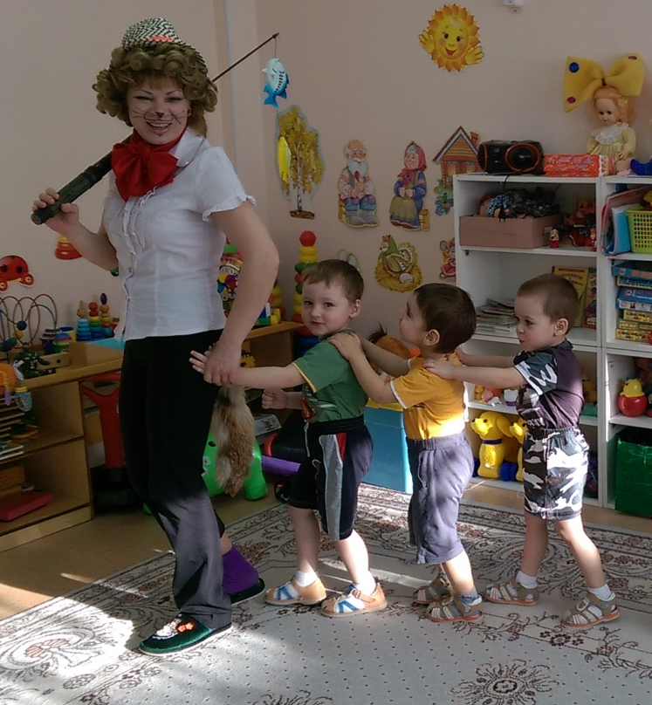
Период младенчества прекрасен и эмоционален для малыша, но время идет, малыш подрастает и появляется необходимость нового этапа в его жизни – знакомство с таким социальным институтом как детский сад. Это обстоятельство вносит в жизнь ребенка серьезные изменения, к которым необходимо привыкнуть:
- к отсутствию близких, родных людей;
- к соблюдению режима дня;
- к постоянному контакту со сверстниками и незнакомыми взрослыми.
В результате ребенку приходиться приспосабливаться к новым условиям, а это в свою очередь требует от него разрушения некоторых уже сложившихся связей и быстрого образования новых. На данном этапе ребенок переживает адаптационный период.
Адаптация – процесс развития приспособленных реакций организма в ответ на новое для него условия. Целью этого процесса является адекватное реагирование на колебание разных факторов внешней среды.
Организация условий для адаптации детей раннего возраста.
Для того чтобы процесс привыкания к детскому саду не затягивался, необходимо следующее:
1. Создание эмоционально благоприятной атмосферы в группе. Необходимо сформировать у ребенка положительную установку, желание идти в детский сад. Это зависит в первую очередь от умения и усилий воспитателей создать атмосферу тепла, уюта и благожелательности в группе. Если ребенок с первых дней почувствует это тепло, исчезнут его волнения и страхи, намного легче пройдет адаптация. Чтобы ребенку было приятно приходить в детский сад, нужно “одомашнить” группу.
Мебель лучше разместить таким образом, чтобы она образовала маленькие комнатки, в которых дети будут чувствовать себя комфортно. Хорошо, если в группе будет небольшой “домик”, где ребенок может побыть один, поиграть или отдохнуть. Сделать такой “домик” можно, например, из детской кроватки, обтянув красивой тканью и вынув из нее нижнюю доску.
Желательно рядом с “домиком” разместить живой уголок. Растения и вообще зеленый цвет благоприятно влияют на эмоциональное состояние человека.
В группе необходим и спортивный уголок, который удовлетворял бы потребность детей 2—3 лет в движении. Уголок следует оформить так, чтобы у ребенка появилось желание заниматься в нем.
Малыши еще не владеют речью настолько, чтобы выразить четко свои чувства и эмоции. Невыраженные эмоции (особенно негативные) накапливаются и в конце концов прорываются слезами, которые со стороны выглядят непонятными, потому что никаких внешних причин для такого проявления эмоций нет.
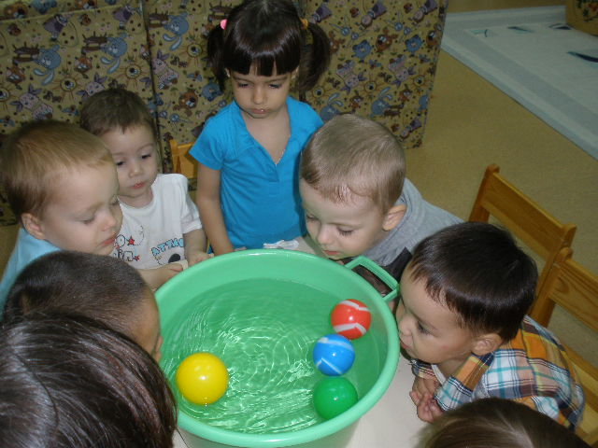
Психологи и физиологи установили, что изобразительная деятельность для ребенка не столько художественно-эстетическое действо, сколько возможность выплеснуть на бумагу свои чувства. Уголок изотворчества со свободным доступом детей к карандашам и бумаге поможет решить эту проблему в любое время, как только у малыша возникнет потребность выразить себя. Особое удовольствие доставляет детям рисование фломастерами-маркерами, оставляющими толстые линии, на прикрепленном к стене листе бумаги.
Умиротворяюще действуют на детей игры с песком и водой. Такие игры имеют большие развивающие возможности, но в период адаптации главным является их успокаивающее и расслабляющее действие.
Летом подобные игры легко организовать на улице. В осенне-зимнее время желательно иметь уголок песка и воды в помещении. Для разнообразных и увлекательных игр используются небьющиеся сосуды разной конфигурации и объема, ложки, сита, воронки, формочки, резиновые трубочки. Дети могут купать в воде резиновых кукол, набирать в резиновые игрушки воду и выталкивать ее струей, пускать по воде кораблики и т. д.
По мере привыкания к новым условиям у детей сначала восстанавливается аппетит, труднее нормализуется сон (от 2 недель до 2—3 месяцев).
Проблемы со сном вызваны не только внутренним напряжением, но и окружающей обстановкой, отличной от домашней. Ребенок чувствует себя неуютно в большой комнате. Такая простая вещь, как прикроватная занавеска, может решить ряд проблем: создать ощущение психологического комфорта, защищенности, придать спальне более уютный вид, а главное, эта занавеска, которую сшила и повесила мама, становится для него символом и частичкой дома, как и любимая игрушка, с которой он ложится спать.
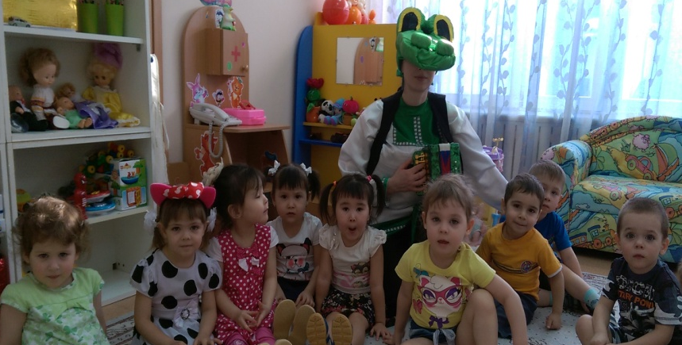
Необходимо всячески удовлетворять чрезвычайно острую в период адаптации потребность детей в эмоциональном контакте со взрослым.
Ласковое обращение с ребенком, периодическое пребывание малыша на руках взрослого дают ему чувство защищенности, помогают быстрее адаптироваться.
Маленькие дети очень привязаны к маме. Ребенку хочется, чтобы мама все время была рядом. Поэтому очень хорошо иметь в группе “семейный” альбом с фотографиями всех детей группы и родителей. В этом случае малыш в любой момент сможет увидеть своих близких и уже не так тосковать вдали от дома.
2. Работа с родителями, которую желательно начать еще до поступления ребенка в детский сад. Необходимое условие успешной адаптации — согласованность действий родителей и воспитателей, сближение подходов к индивидуальным особенностям ребенка в семье и детском саду.
Целесообразно рекомендовать родителям в первые дни приводить ребенка только на прогулку — так ему проще познакомиться с воспитателями и другими детьми. Причем желательно приводить малыша не только на утреннюю, но и на вечернюю прогулку, когда можно обратить его внимание на то, как мамы и папы приходят за детьми, как они радостно встречаются. В первые дни стоит приводить ребенка в группу позже 8 часов, чтобы он не был свидетелем слез и отрицательных эмоций других детей при расставании с мамами.
Задача воспитателя — успокоить прежде всего взрослых: пригласить их осмотреть групповые помещения, показать шкафчик, кровать, игрушки, рассказать, чем ребенок будет заниматься, во что играть, познакомить с режимом дня, вместе обсудить, как облегчить период адаптации.
В свою очередь, родители должны внимательно прислушиваться к советам педагога, принимать к сведению его консультации, наблюдения и пожелания. Если ребенок видит хорошие, доброжелательные отношения между своими родителями и воспитателями, он гораздо быстрее адаптируется в новой обстановке.
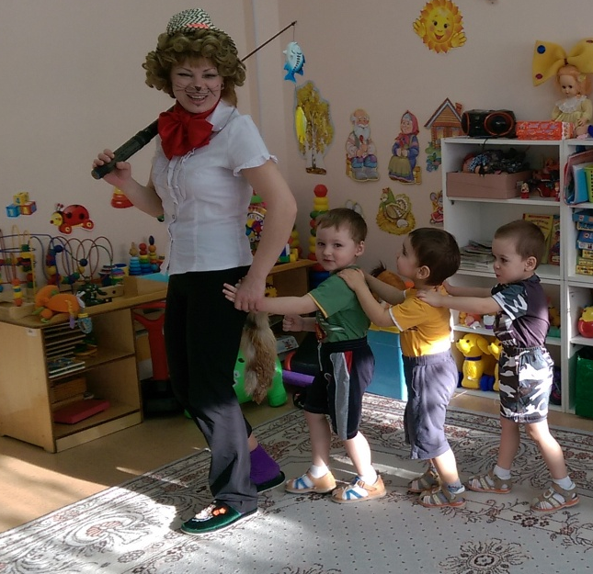
3. Формирование у ребенка чувства уверенности. Одна из задач адаптационного периода — помочь ребенку как можно быстрее и безболезненнее освоиться в новой ситуации, почувствовать себя увереннее, хозяином ситуации. А уверенным малыш будет, если узнает и поймет, что за люди его окружают; в каком помещении он живет и т.д. Решению этой задачи, начиная с первого дня пребывания в саду, посвящается все первое полугодие (до января).
Для формирования чувства уверенности в окружающем необходимо:
знакомство, сближение детей между собой;
знакомство с воспитателями, установление открытых, доверительных отношений между воспитателями и детьми;
знакомство с группой (игровая, спальная и др. комнаты);
знакомство с детским садом (музыкальный зал, медкабинет и др.);
знакомство с педагогами и персоналом детского сада.
А для того, чтобы все процессы проходили нормально и были полезны для здоровья ребенка целесообразно в адаптационный период использовать различные игры.
Игра – занимает важное место в жизни маленького человека. Она участвует в формировании психики ребенка, развивает его, воздействует на эмоции и чувства. Уже в раннем детстве ребенок имеет наибольшую возможность именно в игре, а не в какой-либо другой деятельности, быть самостоятельным, по своему усмотрению общаться со сверстниками, выбирать игрушки и использовать разные предметы, преодолевать те или иные трудности, логически связанные с сюжетом игры, ее правилами.
Эмоциональное общение возникает на основе совместных действий, сопровождаемых улыбкой, ласковой интонацией, проявлением заботы к каждому малышу. Первые игры должны быть фронтальными, чтобы ни один ребенок не чувствовал себя обделенным вниманием. Инициатором игр всегда выступает взрослый. Игры выбираются с учетом возможностей детей, места проведения.
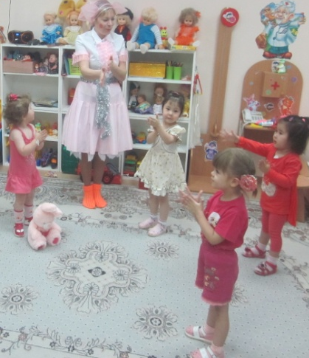
Используя игровые технологии в образовательной деятельности, взрослому необходимо обладать эмпатией, доброжелательностью, уметь осуществлять эмоциональную поддержку, создавать радостную обстановку, поощрения любой выдумки и фантазии ребенка. Только в этом случае игра будет полезна для развития ребенка и создания положительной атмосферы сотрудничества со взрослым.
Сначала они используются как отдельные игровые моменты. Игровые моменты очень важны в педагогическом процессе, особенно в период адаптации детей в детском учреждении. Начиная с двух - трех лет их основная задача - это формирование эмоционального контакта, доверия детей к воспитателю, умения видеть в воспитателе доброго, всегда готового прийти на помощь человека (как мама, интересного партнера в игре).

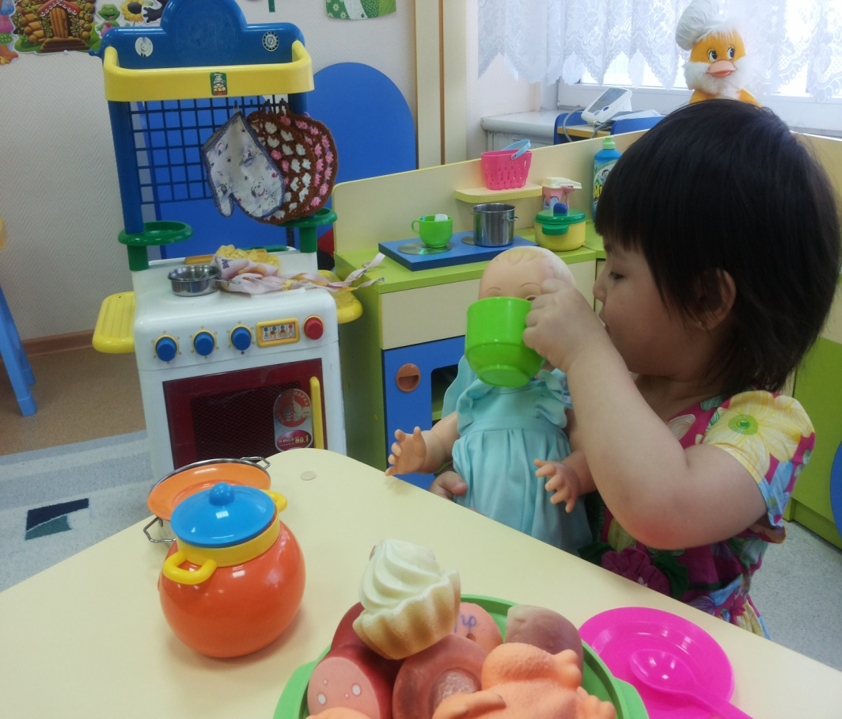
Детские игры очень разнообразны и могут иметь несколько классификаций. Здесь представлены наиболее распространенные детские игры в период социальной адаптации детей раннего возраста.
1.Сюжетно-ролевые игры.
В процессе этой игры ребенок примеряет на себя различные социальные роли, ставит себя в социальные ситуации, которые он мог видеть в реальной жизни взрослых. К самым распространенным сюжетно-ролевым играм в раннем возрасте можно отнести : «Дочки – матери», «Семья», «Больница», «Парикмахерская».

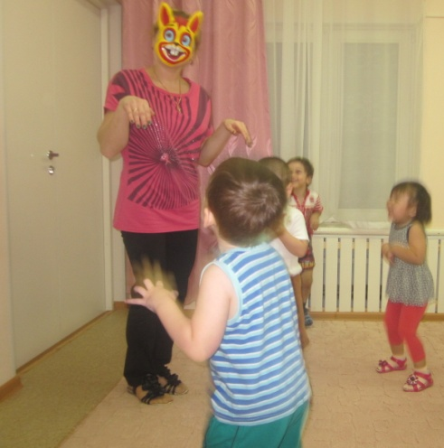
2. Подвижные игры.
Дети очень активны и непоседливы, поэтому подвижные игры так важны для них. В них они могут реализовать свою потребность в движении, усовершенствовать свои двигательные умения и навыки, развить такие физические качества как быстрота, ловкость, сила.
3. Дидактические игры.
Очень важные игры для начинающих познавать мир малышей. Эти игры дают представления об окружающих играх, о таких важных понятиях как цвет, величина, форма. Такие игры развивают мышление, память. Это игры типа «Чей это домик», «Найди одного цвета», «Найди пару», «Из какой сказки?», «Чья тень», «Помоги куклам найти игрушки», «Чудо губка», «Подбери посуду» и т.д.
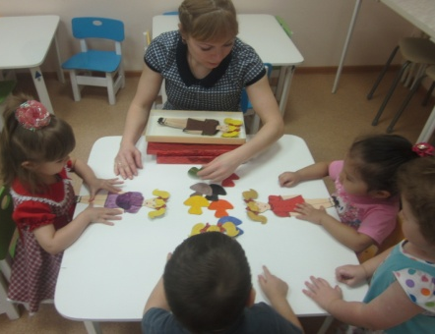
4. Настольно-печатные игры.
Это игры направлены на развитие процессов мышления, памяти, воображения. Настольно-печатных игр сейчас великое множество. Все они красочные и привлекательные для малышей. Это такие игры как «Лото», «Мозаика», «Укрась ёлочку», «Собери картинку», игры с прищепками, пазлами.
5. Театрализованные игры.
Игры помогающие ребенку больше понять и прочувствовать литературное произведение, игры развивающие речь и творческие способности малышей. «Веселый Петрушка», «Умываемся», «Вкусные конфеты», «Как к нам курочка приходила», «Заводные игрушки».
6. Пальчиковые игры.
Дают возможность родителям и воспитателям играть с малышами, радовать их и, вместе с тем развивать речь и мелкую моторику. Благодаря таким играм ребёнок получает разнообразные сенсорные впечатления, у него развивается внимательность и способность сосредотачиваться. Такие игры формируют добрые взаимоотношения между детьми, а также между взрослым и ребёнком. «Ладушки - ладушки», «Семья», «Куси - гуси», «Капуста», «Сорока - белобока», «Мальчик с пальчик».
7. Игры с водой и песком.
Задача этих игр обеспечения эмоциональной релаксации, снятия эмоционального напряжения, развитие положительных эмоций у детей.
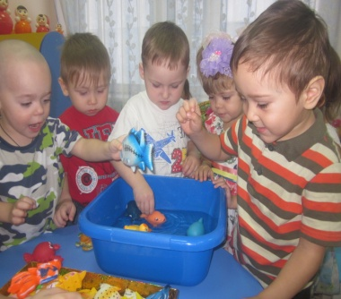
Игры с песком «Необыкновенные следы», «Кто к нам приходил?», «Я пеку, пеку», «Норки для мышки», «Печем куличики».
Игры с водой: «Теплая - холодная», «Ловим рыбу сачком и удочкой», «Плавает или тонет», «Игра с корабликами».
В процессе адаптации ребенка в ДОУ также использую такие формы и способы адаптации детей как:
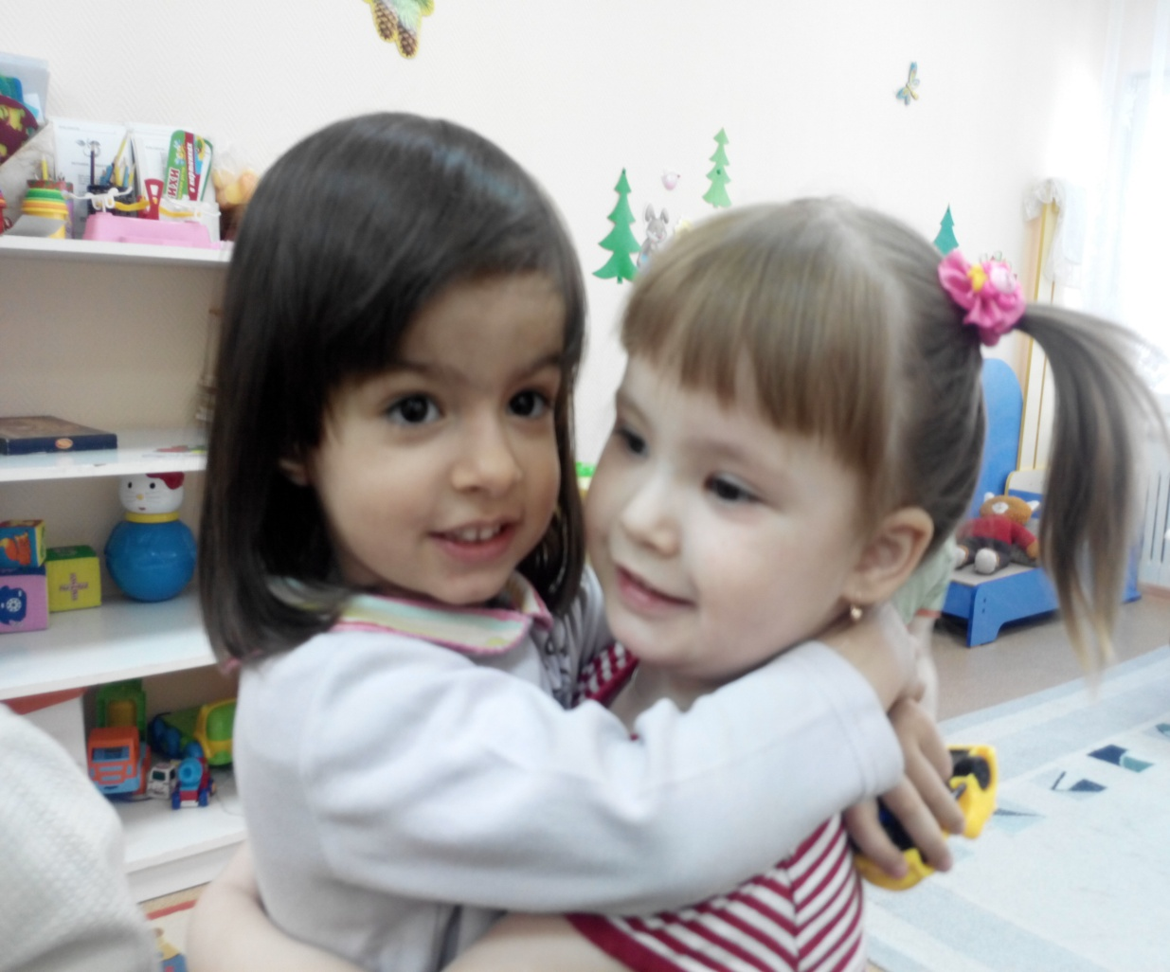
Элементы телесной терапии (обнять, погладить).
С помощью телесно-ориентированной терапии оздоравливаются внутренние органы и улучшается самочувствие.
Комплекс заканчивается упражнениями на релаксацию, потому что расслабление в такой же степени необходимо для развития мышц, как и тренировка. Нервная система получает полноценный отдых, кровообращение приходит в абсолютное равновесие.
Исполнение колыбельных песен перед сном.
Колыбельные песни снимают тревожность, возбуждение, действуют на ребенка успокаивающе. Этому способствуют плавная мелодия, ритмическое сочетание слова и движения (легкое покачивание, но не тряска).
Слушая колыбельные песни малыш защищает свою психику от стрессов и эмоциональной неустойчивости.
Через колыбельную у ребенка формируется потребность в художественном слове, музыке. Постепенно привыкая к повторяющимся интонациям, ребенок начинает различать отдельные слова, что помогает ему овладеть речью, понимать ее содержание. С колыбельной песней ребенок получает первые представления об окружающем мире: животных, птицах, предметах.
Колыбельная песня несет в себе свет и тепло, является оберегом для малыша.
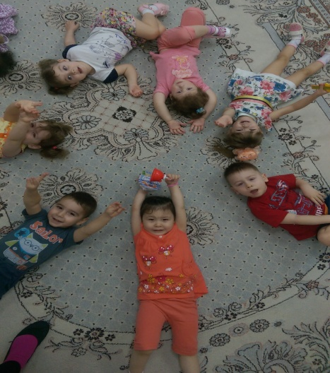
Релаксационные игры.
За основу упражнений по релаксации взяты приемы по дыхательной гимнастике, мышечному и эмоциональному расслаблению.
Упражнения по релаксации являются методом предотвращения стрессов у детей и оказывают положительное влияние на их здоровье. Они учат детей снимать напряжение, не замыкаться на своих проблемах и через сюжетно-ролевые игры уметь находить причины этого состояния. Упражнения должны быть в доступной игровой форме «Воздушные шарики», «Дудочка», «Шалтай-болтай».
Сказкотерапия.
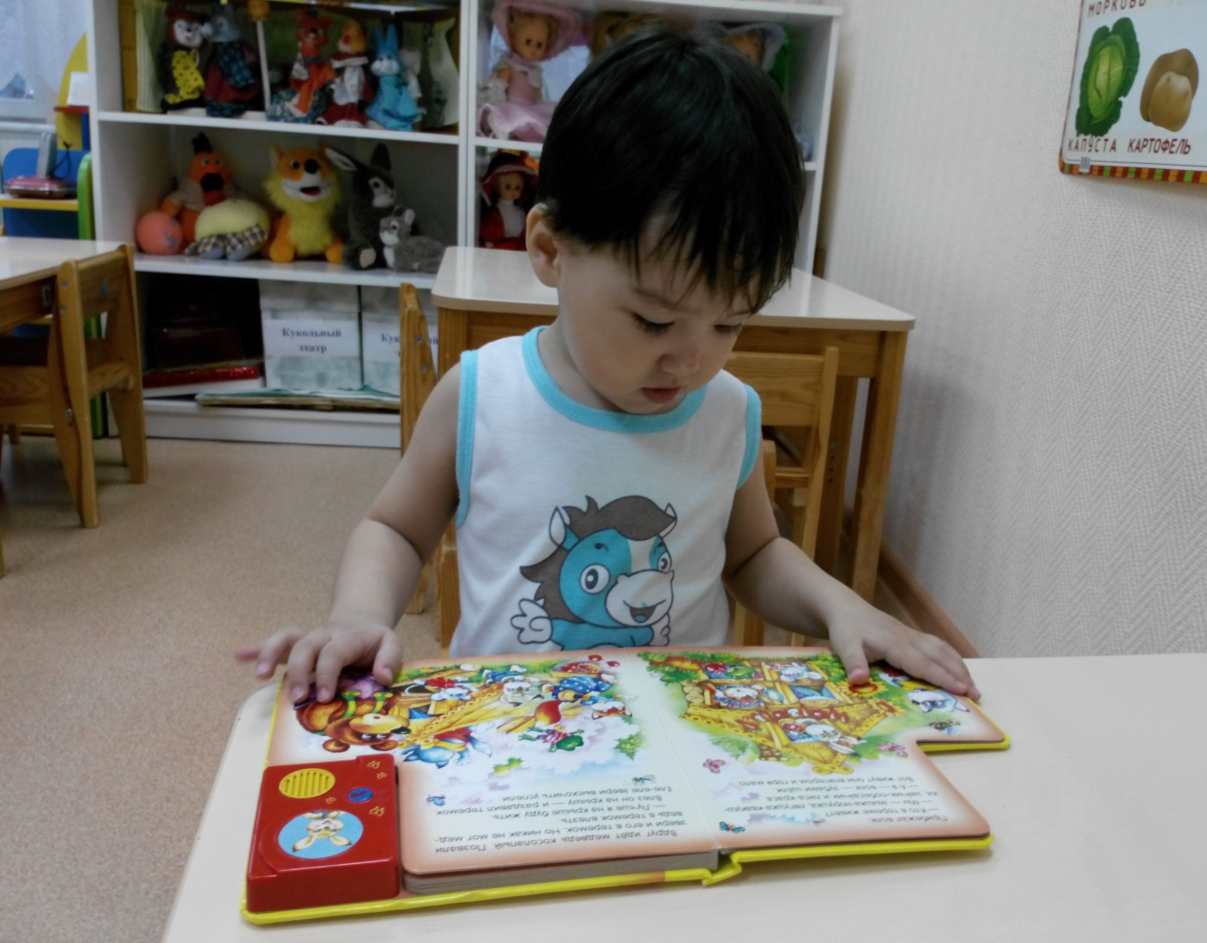
Это процесс воспитания внутреннего ребенка, развития души, повышение уровня осознанности событий.
Метод сказкотерапии направлен на развитие восприятия, телесных ощущений, двигательной координации детей, умения осознавать и контролировать свои переживания, понимать собственное эмоциональное состояние.
Игры со строительным материалом.
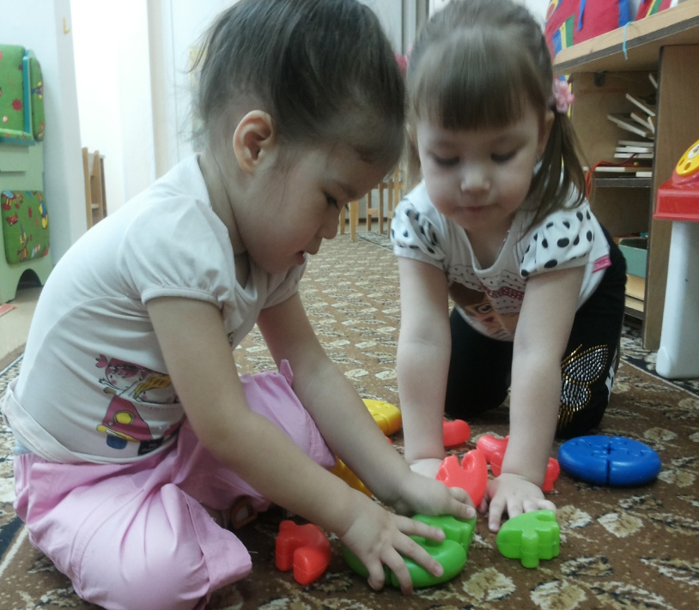
Учат последовательно выполнять постройки, контролируя свои действия. Объединять постройки по смыслу сюжета. Воспитывают усидчивость, внимательность, желание играть с постройками.
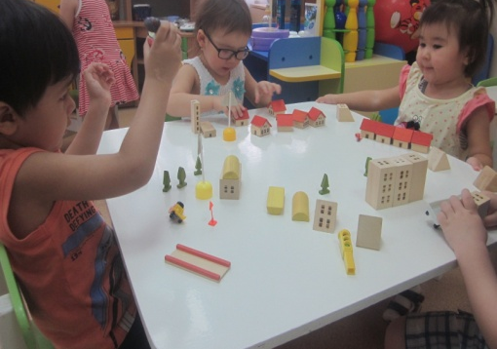

Музыкальные игры и развитие движений.
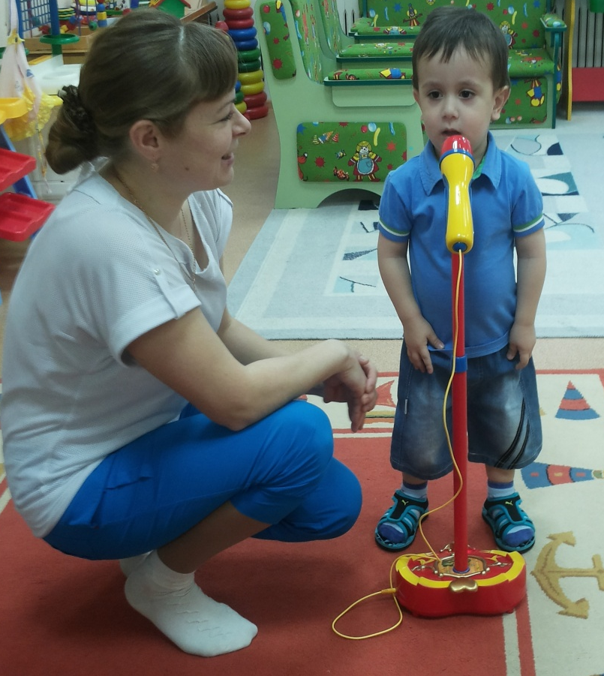
Музыка рано начинает привлекать внимание детей и вызывает у большинства из них постоянный интерес. Они ищут источник звучания, ждут звуки музыки при виде металлофона, дудочки или других музыкальных инструментов. Песни разного характера вызывают у детей различный эмоциональный отклик. У некоторых это эмоциональное состояние в связи с музыкой проявляется особенно ярко.
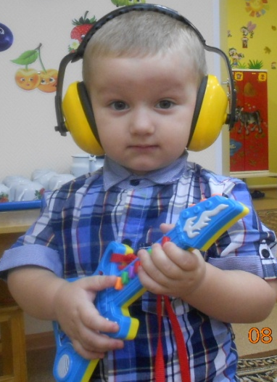
Важно, чтобы дети не только знакомились с бодрыми, веселыми и ласковыми, спокойными песнями и потешками, но и приучались более точно воспринимать особенности музыкального звучания, а именно высоту, тембр, силу, длительность. Восприятие этих свойств музыкального звука связано с развитием у детей музыкально-сенсорных способностей. Слушают звучание разных по тембру детских музыкальных инструментов, сами хлопают соответственно музыке тихо и громко.

Игровые методы взаимодействия с ребенком.
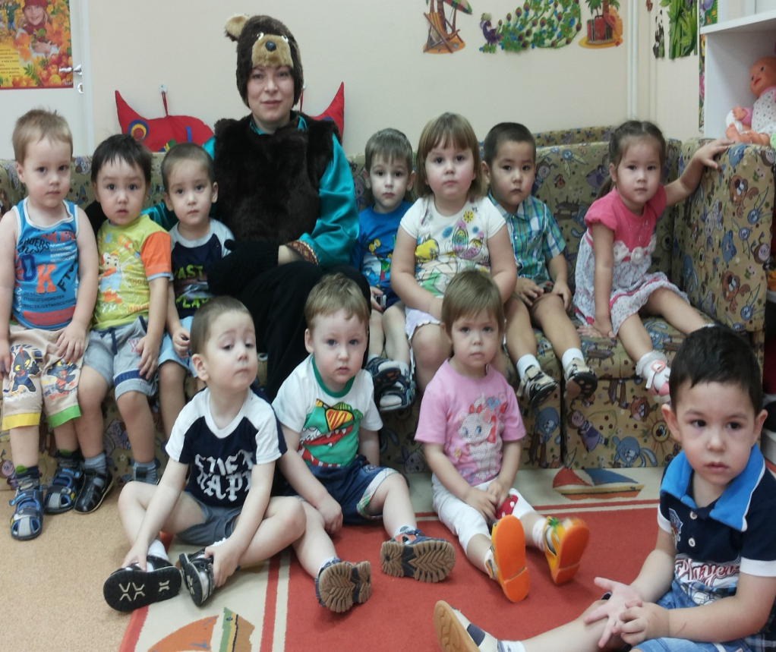
Общение со взрослым уже не сводится к прямой помощи или к демонстрации предметов. Теперь необходимо соучастие взрослого, выполнение одного и того же дела. В ходе такого сотрудничества ребёнок одновременно получает и внимание взрослого, и его участие в действиях ребёнка, и, главное - новые способы действия с предметами. Взрослый теперь не только даёт ребёнку в руки предметы, но вместе с предметом передаёт способ действия с ним. Общение со взрослым протекает как бы на фоне практического взаимодействия с предметами.
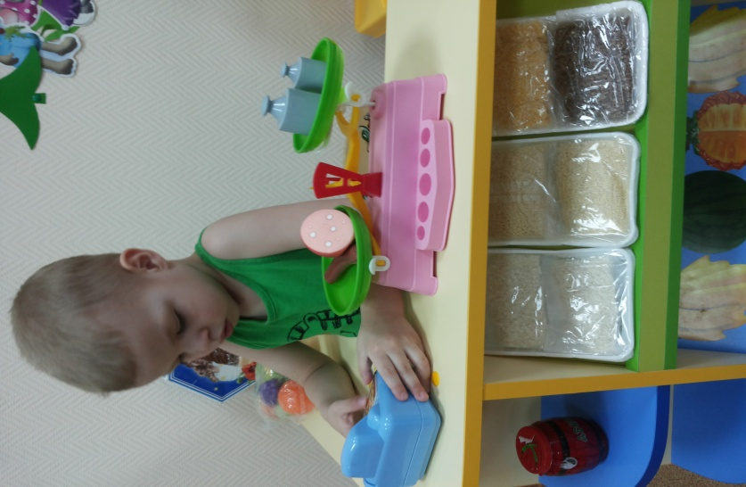
Возникает новый тип ведущей деятельности ребёнка. Это уже не просто неспецифические манипуляции с вещами, а предметная деятельность, связанная с овладением культурными способами действий с предметами. Предметная деятельность является ведущей потому, что она обеспечивает развитие всех остальных сторон жизни ребёнка: внимания, памяти речи, наглядно-действенного и наглядно-образного мышления. Все эти важнейшие способности в данном возрасте лучше всего развиваются именно в процессе практических предметных действий.
Все эти игры использую в своей работе по адаптации детей к детскому саду, для того, чтобы помочь детям безболезненно адаптироваться к условиям дошкольного образовательного учреждения.

Задачи социальной адаптации детей раннего возраста

- преодоление стрессовых состояний у детей раннего возраста в период адаптации к детскому саду.
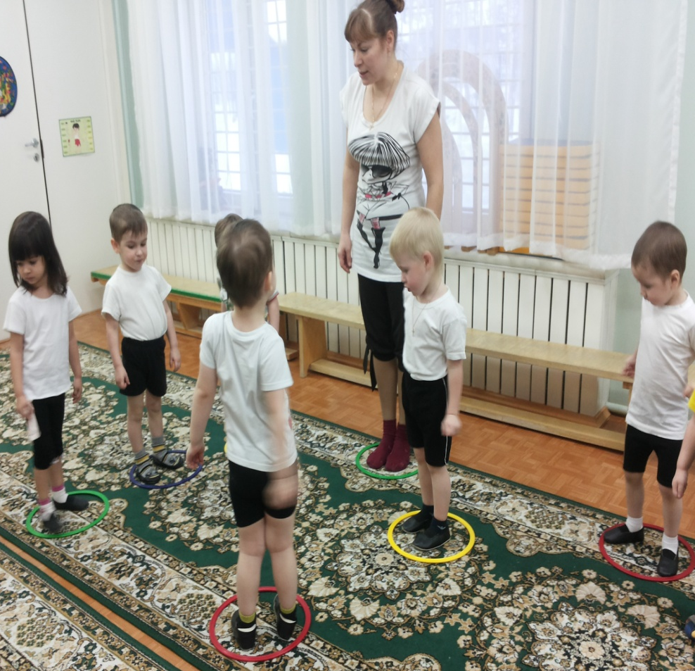
- формирование активной позиции родителей по отношению к процессу адаптации детей;
- снижение импульсивности, излишней двигательной активности, тревоги, агрессии;
- развитие навыков взаимодействия детей друг с другом;
- развитие внимания, восприятия, речи, воображения;
- развитие чувства ритма, общей мелкой моторики, координации движений;
- развитие игровых навыков, произвольного поведения.

Правила для создания положительной атмосферы и сотрудничества со взрослым
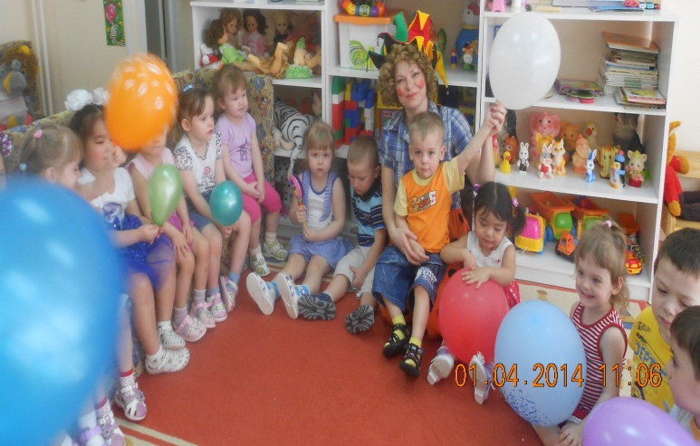
Правило 1. Первое, и самое важное, правило — добровольность участия в игре. Необходимо добиться того, чтобы ребенок захотел принять участие в предложенной игре. Заставляя, мы можем вызывать в малыше чувство протеста, негативизма, а в этом случае эффекта от игры ожидать не стоит. Напротив, увидев, как играют другие, увлекшись, ребенок сам включается в игру.
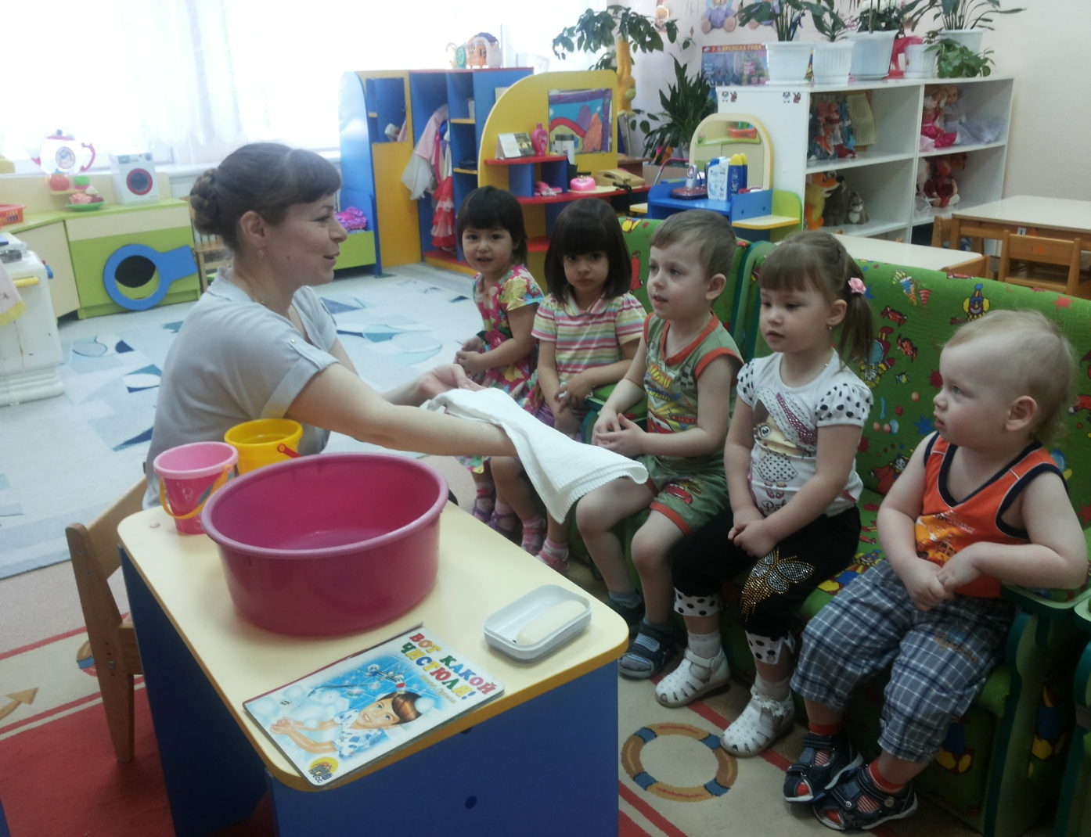
Правило 2. Взрослый должен стать непосредственным участником игры. Своими действиями, эмоциональным общением с детьми он вовлекает их в игровую деятельность, делает ее важной и значимой для них. Он становится как бы центром притяжения в игре. Это особенно важно на первых этапах знакомства с новой игрой. В то же время взрослый организовывает и направляет игру. Таким образом, второе правило заключается в том, что взрослый совмещает две роли — участника и организатора. Причем совмещать эти роли взрослый должен и в дальнейшем.
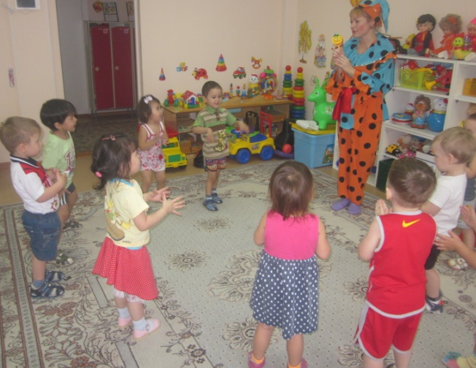
Правило 3. Многократное повторение игр, которое является необходимым условием развивающего эффекта. Воспитанники по-разному и в разном темпе принимают и усваивают новое. Систематически участвуя в той или иной игре, дети начинают понимать ее содержание, лучше выполнять условия, которые создают игры для
освоения и применения нового опыта.
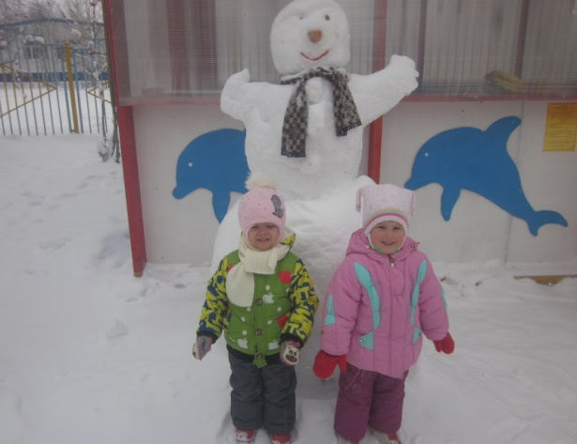
Правило 4. Наглядный материал (определенные игрушки, различные предметы и т.д.) надо беречь, нельзя его превращать в обычный, всегда доступный. Во-первых, так он дольше сохранится, а во-вторых, этот материал долго останется для детей необычным.
Правило 5. Взрослый не должен оценивать действия ребенка: слова типа «Неверно, не так» или «Молодец, правильно» в данном случае не используются. Дайте ребенку возможность проявить, выразить себя, не загоняйте его в свои, даже самые лучшие, рамки. Он по-своему видит мир, у него есть свой взгляд на вещи, помогите ему выразить все это!
Кроме этого знакомила родителей с организацией воспитательно – образовательного процесса, и рассказываю им о важности использования разнообразных игр во время адаптации детей. Информацию помещаю в родительский уголок в виде консультаций, например: «Игры в период адаптации ребенка к детскому саду», «Игры пальчиковой гимнастики». Вывешиваю фото - газеты, где запечатлены дети в различных игровых ситуациях. Так же показываю различные слайды и провожу индивидуальные беседы. Проводятся консультации с родителями по снижению заболеваемости в период адаптации.
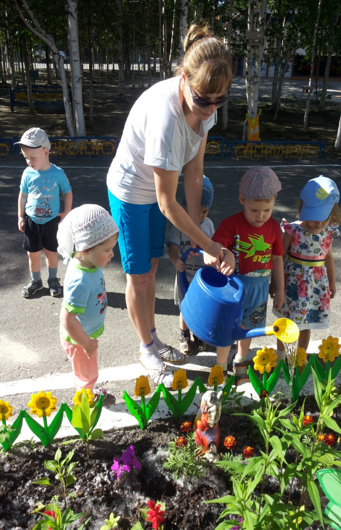
Результат показал, что адаптация детей к условиям МДОУ проходит успешно: у большинства детей наблюдалась легкая степень адаптации и у остальных средняя степень адаптации, тяжелая степень адаптации отсутствует. Так же и среди родителей наблюдалась повышенная активность в сотрудничестве с детским садом по созданию условий для адаптации и развитии детей. (например родителям очень понравились игры с водой и песком, для этого они приобрели в группу пособия для экспериментирования).
Из всего этого можно сделать вывод, что все эти игры несут в себе большую познавательную, развивающую и эмоциональную ценность для детей, а значит и их родителей.

Таким образом процесс перехода ребенка из семьи в детское дошкольное учреждение сложен и для самого малыша и для родителей. Ребенку предстоит приспособиться к совершенно иным условиям, чем те, к которым он привык в семье. А это совсем не просто. Возникает необходимость преодоления психологических преград. Выявлены три наиболее существенные проблемы, с которыми малыши приходят из дома в МБДОУ. Они заключаются в следующем:
Первая проблема - у детей, поступающих в детский сад, довольно низок уровень нервно-психического развития. Это связано как с особенностями воспитания в семье, так и с биологическими факторами (течение беременности, родов). Наибольшая задержка проявляется в навыках активной речи, в сенсорном развитии, что отрицательно влияет на дальнейшее становление маленького человека. В дошкольном возрасте отмечается замедленное развитие мышления и речи, внимания и памяти, выявляются невысокие показатели интеллектуальной готовности к школе.
Вторая проблема связана с различными отклонениями в поведении детей. Она касается сна, аппетита малышей, гипервозбудимых или малоэмоциональных, неконтактных детей, ребят с проявлениями страхов, энуреза, тиков и т. п. Поэтому важно, чтобы воспитатель имел возможность познакомиться с каждым ребенком, узнать его особенности развития и поведения.
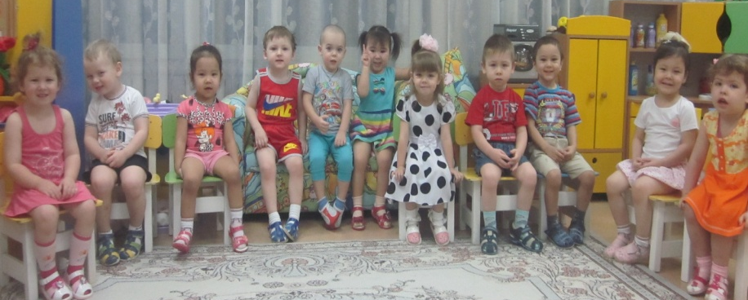
Целенаправленная подготовка родителей и воспитателей дает свои положительные результаты даже при тяжелой адаптации облегчает его привыкание к новым условиям. Прежде всего это:
1. Положительно-эмоциональное отношение к ребенку (ласковое общение).
2. Удовлетворение его потребностей физиологических и познавательных.
3. Индивидуальный подход к ребенку.
4. Максимальное приближение условий детского сада к домашним.
Объективными показателями окончанием адаптационного периода являются:
- глубокий сон;
- хороший аппетит;
- бодрое эмоциональное состояние;
- полное восстановление имеющихся навыков;
- активное поведение и соответствующая прибавка в весе по возрасту.
Адаптационный период считается законченным, если ребенок с аппетитом ест, быстро засыпает и просыпается в бодром настроении, играет со сверстниками. Длительность адаптации зависит от уровня развития ребенка.
Очень важно, чтобы родители в этот период относились к ребенку очень бережно и внимательно, стремились помочь ему пережить этот трудный момент жизни, а не упорствовали в своих воспитательных планах, не боролись с капризами.
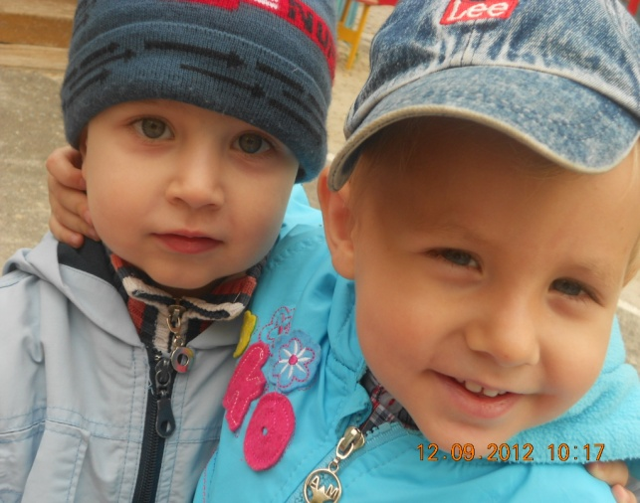
Адаптация считается благоприятной, если эмоционально-поведенческие реакции были слабо выраженными и нормализовались в течение 30 дней – у детей ясельного возраста; невротических реакций не наблюдалось или они были слабо выраженными и прошли в течение 1–2 недель без специальной коррекции, потери массы тела не наблюдалось; за период адаптации ребенок раннего возраста перенес не более одного простудного заболевания в легкой форме.
Условно благоприятной считается адаптация с умеренно выраженными эмоционально-поведенческими реакциями и симптомами невротизации, потребовавшими коррекции, с потерей массы до 150 г, 1–2 простудными заболеваниями в легкой форме. У детей раннего возраста допускается временный регресс нервно-психического развития не более чем на 1 эпикризный срок. Продолжительность адаптационного периода – 75 дней для детей раннего возраста. В случае более выраженных изменений или затягивания сроков адаптации ее течение оценивается как неблагоприятное.
Предупреждение нарушений адаптации детей к пребыванию в ДОУ является важным мероприятием по сохранению и укреплению здоровья детей, их социализации и возможно только при совместном участии в этой работе администрации ДОУ, медицинского и педагогического персонала, а также родителей.
В каком бы возрасте ребенок не пришел впервые в детский сад, для него это сильное стрессовое переживание, которое необходимо смягчить.
Тема
педагогического опыта:

«Роль игровой деятельности для социальной адаптации детей раннего возраста»
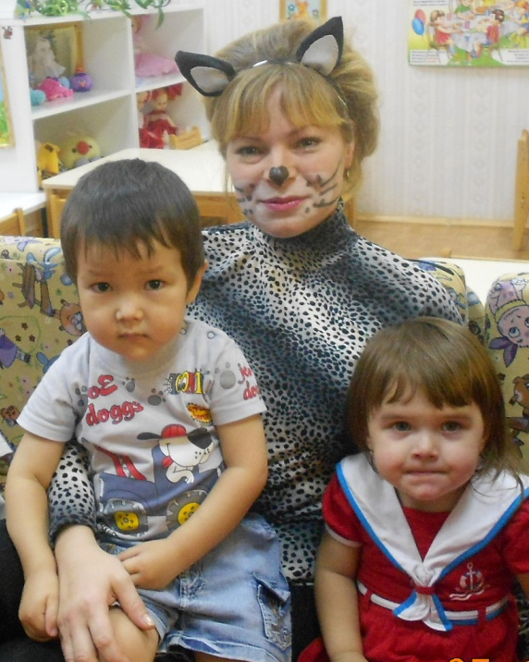

Мой девиз:

«Ладони ребенка в руки возьму, и сердце свое для него распахну!»


Дубовик
Евгения Николаевна
Должность: воспитатель
Стаж работы:15 лет

